OS 2022fall 10.27 hw6

20307140008 施君豪

运行环境：Windows 10 (pycharm)

1. **第十九章**
2. **gettimeofday 精度为微秒级,成本也为微秒级。根据书上所提供的数据（一级tlb大约5ns，二级tlb大约70ns），为了使误差对实际结果影响较小，则操作时间至少要为几百微秒的级别，即循环几千次。**
3. **通过getconf函数已知页大小为4096.**

**tlb.c文件见附件。**

1. 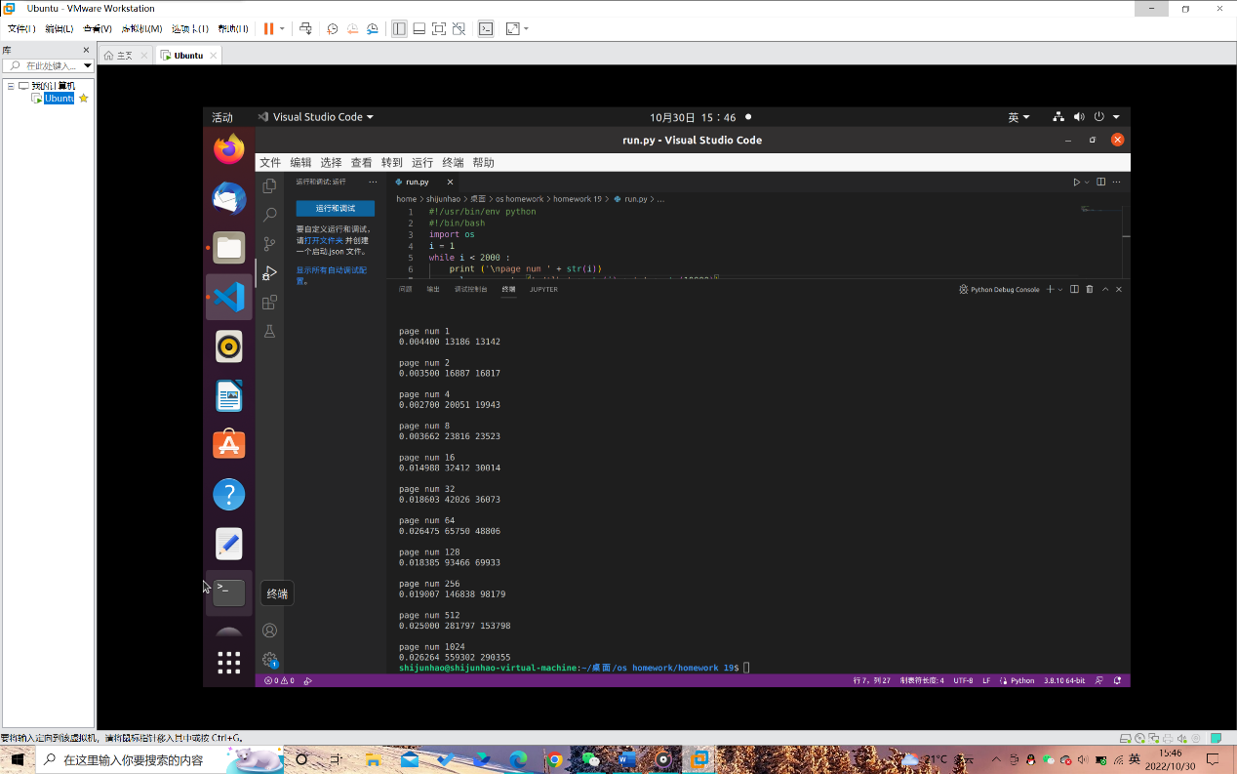**run.py文件见附件，执行结果见下面截图**

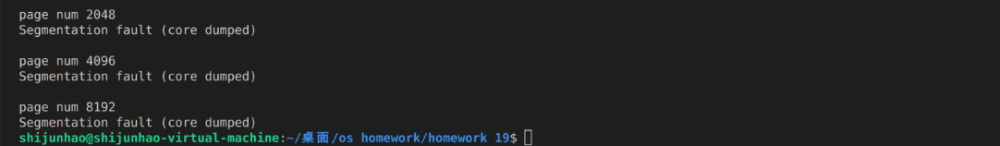**（不进行更多页数的测试原因为虚拟机内存不够了）**

1. **测量结果见下图，可能影响因子有：一级/二级tlb的访问，gettimeofday本身所需要的时间花销，编译器本身优化，tlb初始化访问开销等。**
2. **在对tlc.c文件进行编译的时候禁用编译器优化，编译tlb.c时执行代码：**

**gcc tlb.c -o0 tlb**

1. **使用pthread_setaffinity_np函数，在运行run.py时绑定内核**

**#define _GNU_SOURCE /* See feature_test_macros(7) */**

**#include <pthread.h>**

**int pthread_setaffinity_np(pthread_t thread, size_t cpusetsize,**

**const cpu_set_t *cpuset);**

**（实际上把虚拟机的内核数限制成1 就可以了）**

**如果没有固定至某一内核时，若代码从某一个内核切换至另一个，那么另一个内核的tlb不包含原先内容，会导致tlb未命中，增加时间开销。**

1. **会，初始访问开销也会被计算至tlb访问开销的时间计算中。解决方法为在执行计算时间片段前对整个数组进行一遍遍历（初始化）。更新过的代码见附件。**